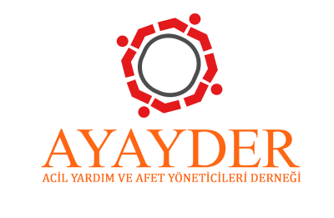
Dergi – Acil Yardım ve Afet Bilimi
Hakemlik Talep Bilgi Formu
Sayın Hakem,
Acil Yardım ve Afet Bilimi Dergisi (AYABD) /Journal of Emergency Aid and Disaster Science (JEADS), Acil Yardım ve Afet Yöneticileri Derneğinin (AYAYDER) resmi bilimsel yayın organıdır. Yayın dili Türkçe veya İngilizcedir. Dergi yılda iki (2) sayı olmak üzere, Mart ve Eylül aylarında elektronik ortamda yayınlanan, açık erişimli, ücretsiz ve süreli bir yayındır.
Dergide makale değerlendirme sürecinin şeffaf hale getirilmesi ve hızlandırılması için altta yer alan hakem bilgilendirme formunun tarafınızca doldurulması önemlidir. Bu formla beraber güncel bir CV örneğinizi info@jeads.org adresine mail atmanız gerekmektedir. Bunun yanında hakem ve yazarlarımızla yazışmalar acilyardimveafetbilimi@gmail.com e-posta adresi üzerinden de yapılacaktır.
Acil Yardım ve Afet Bilimi Dergisine katkılarınızdan dolayı tüm çalışma ekibi adına teşekkürlerimizi sunarız.

HAKEM BİLGİ FORMU
Adı Soyadı
Ünvanı
Çalıştığı Kurum
Çalıştığı Birim
Uzmanlık Alanları | 1.
 | 2.
 | 3.
Kurum CV Linki
Hakemlik Yapabileceğiniz Alan  (Birden fazla seçenek seçebilirsiniz, Kutu işaretlemesinde: Kutu Alana çift tıklama ile “onaylandı” butonu işaretlenir.) | 1.Aci Tıp |  |  |  | ☐
 | 2.Afet Tıbbı |  |  |  | ☐
 | 3.Halk Sağlığı |  |  |  | ☐
 | 4.Afet Eğitimi |  |  |  | ☐
 | 5.Afet Yönetimi |  |  |  | ☐
 | 6.İtfaiye Olayları |  |  |  | ☐
 | 7.Arama ve Kurtarma |  |  |  | ☐
Varsa; | 8.Diğer: |  |  |  | ☐
Yıl boyunca “En Fazla” Hakemlik Yapılabilecek Makale Sayısı Öneriniz | 1☐ | 2☐ | 3☐ | 4☐ | 5☐
İngilizce bir makalede hakemlik yapmak ister misiniz?. | Evet ☐ |  |  | Hayır ☐
e- posta | 1.e-posta:
 | 2.e-posta:
Telefon
Adres
Varsa Dergiye Önerdiğiniz Yeni Hakem | Öneride Bulunduğunuz Yeni Hakemin:  Adı Soyadı:  Ünvanı:  Çalıştığı Kurum:  Çalıştığı Birim:  Uzmanlık alanı:  Uzmanlık Alanı:  e-posta:

